H2
H1

QUESTION

Voici la trajectoire d’une voiture télécommandée enregistrée par des capteurs. Indiquer si la trajectoire est rectiligne, curviligne ou circulaire.
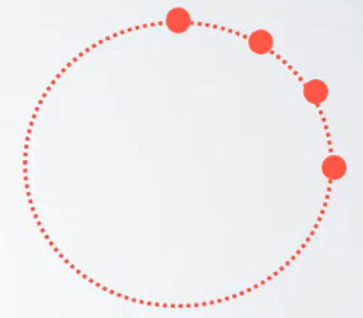
QUESTION

Voici la trajectoire d’une voiture télécommandée enregistrée par des capteurs. Indiquer si la trajectoire est rectiligne, curviligne ou circulaire. 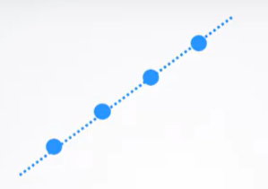

H4
H3
QUESTION

Voici la trajectoire d’un voiture télécommandée enregistrée par des capteurs. Indiquer si la trajectoire est rectiligne, curviligne ou circulaire.

QUESTION

On réalise une chronophotographie d’une voiture lors d’une course.
Indiquer si la voiture a mouvement uniforme, mouvement accéléré ou mouvement ralenti.

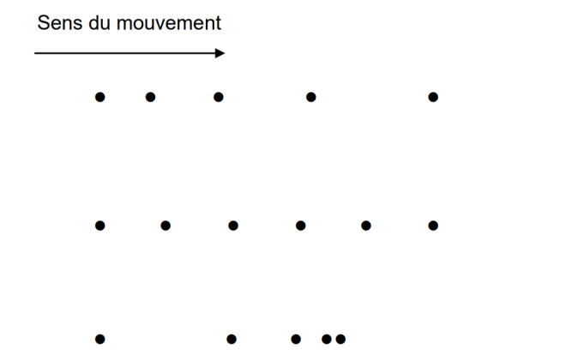

RÉPONSE

La trajectoire est rectiligne.

RÉPONSE

La trajectoire est circulaire.

RÉPONSE

Le mouvement de la voiture est accéléré.

RÉPONSE

La trajectoire est curviligne.

H6
H5

QUESTION

On réalise une chronophotographie d’une voiture lors d’une course.
Indiquer si la voiture a mouvement uniforme, mouvement accéléré ou mouvement ralenti.

QUESTION

On réalise une chronophotographie d’une voiture lors d’une course.
Indiquer si la voiture a mouvement uniforme, mouvement accéléré ou mouvement ralenti.

H8
H7
QUESTION

Rappeler la relation reliant la vitesse v, la distance d et le temps (durée) t.
Donner un exemple d’unité pour chacune des grandeurs.

QUESTION

Sachant que la relation reliant la vitesse v, la distance d et le temps (durée) t est $v= \frac{d}{t}$ , donner la bonne expression de la distance d.

RÉPONSE

Le mouvement de la voiture est ralenti.

RÉPONSE

Le mouvement de la voiture est uniforme.

RÉPONSE

$$d=v×t$$

RÉPONSE

$$v=\frac{d}{t}$$
v en m/s, en km/s, en km/h, …

d en m, en km, …

t en s, en h, …

H10
H9

QUESTION

Réaliser la conversion suivante :
2h = _ _ _ _ _ _ min

QUESTION

Convertir 1 an en secondes.

H12
H11

QUESTION

Compléter la phrase suivante avec les termes qui conviennent.


Un livre est posé sur une table. Deux forces s’exercent sur ce livre : le poids et la réaction du support.
-Le poids : le poids est l’action exercée par _ _ _ _ _ _ _ _ _ _ _ _ _ sur _ _ _ _ _ _ _ _ _ _ _ _ _ _ .

QUESTION
Compléter la phrase suivante avec les termes qui conviennent.
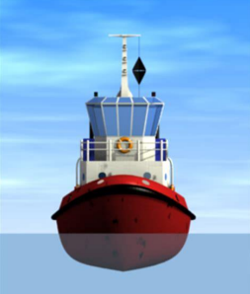
Un bateau est à l’arrêt dans un port. Les moteurs sont éteints. Deux forces s’exercent sur ce bateau : le poids et la poussée d’Archimède.
-la poussée d’Archimède : la poussée d’Archimède est l’action exercée par _ _ _ _ _ _ _ _ _ sur _ _ _ _ _ _ _ _ _ .

RÉPONSE

1 an = 365,25 jours
= 8766 h
= 525 960 min
= 31 557 600 s

RÉPONSE

2 h = 120 min

RÉPONSE

-la poussée d’Archimède : la poussée d’Archimède est l’action exercée par l’eau sur le bateau.

RÉPONSE

-Le poids : le poids est l’action exercée par la Terre sur le livre.

H14
H13

QUESTION
Compléter la phrase suivante avec les termes qui conviennent.
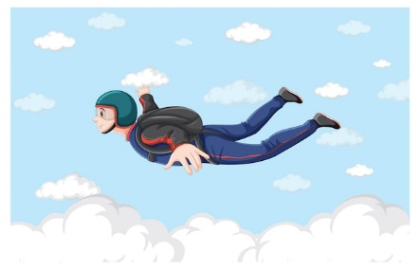
Un parachutiste tombe sans parachute. Trois forces s’exercent sur ce parachutiste : le poids, la force de frottement de l’air et la poussée d’Archimède qui est négligeable.
-la force de frottement de l’air est l’action exercée par _ _ _ _ _ _ _ _ _ _ _ _ sur _ _ _ _ _ _ _ _ _ _ _ .

QUESTION
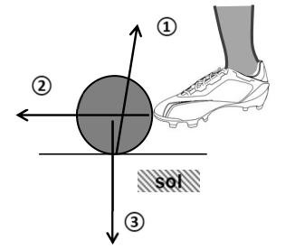
Associer chacun des segments fléchés ❶,❷ et ❸, à une action parmi les suivantes :
- action du sol sur le ballon
- action de la planète Terre sur le ballon
- action du pied sur le ballon
- action du ballon sur le pied

H16
H15
QUESTION
Voici les trois forces qui s’exercent sur le ballon.
1-action du sol sur le ballon
2-action du pied sur le ballon
3-action de la planète Terre sur le ballon
Identifier parmi ces 3 actions mécaniques, la ou les action(s) à distance.

QUESTION

Une joueuse de tennis réalise un service. Son adversaire renvoie la balle. Rappeler les 3 conséquences que peuvent avoir les actions mécaniques exercées par la raquette sur la balle.

RÉPONSE

❶ action du sol sur le ballon
❷ action du pied sur le ballon
❸ action de la planète Terre sur le ballon

RÉPONSE

-la force de frottement de l’air est l’action exercée par l’air sur le parachutiste.

RÉPONSE

Une action mécanique exercée sur un objet peut :

-déformer un objet voire le casser ou le déformer

-le mettre en mouvement

-modifier la trajectoire d'un objet

RÉPONSE

action de la planète Terre sur le ballon.

H18
H17

QUESTION
Le Flyboard Air est une planche propulsée par 5 réacteurs placés sous les pieds du pilote.
Déterminer la valeur de la force représentée. Echelle : 1 cm représente 400 N.
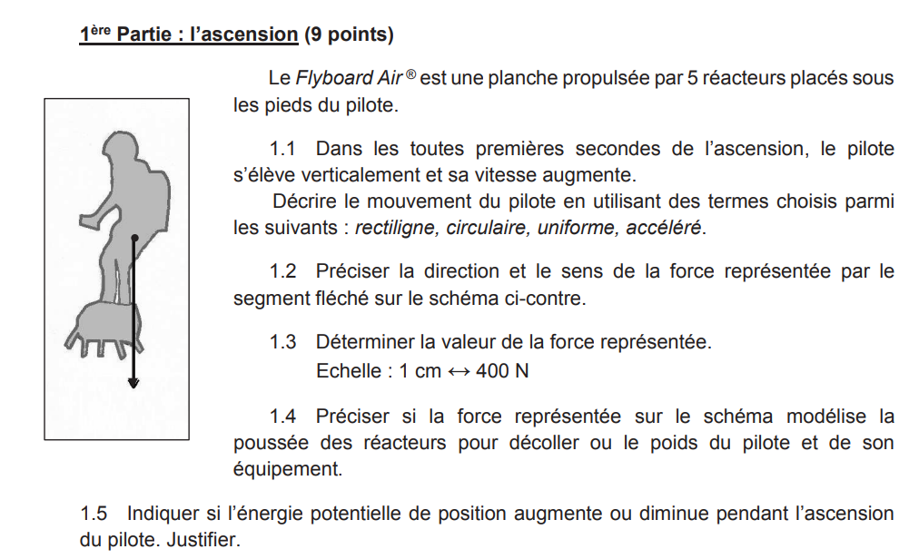

QUESTION
Le Flyboard Air est une planche propulsée par 5 réacteurs placés sous les pieds du pilote.
Indiquer la direction de la force représentée par le segment fléché sur le schéma ci-contre.

H20
H19
QUESTION
Le Flyboard Air est une planche propulsée par 5 réacteurs placés sous les pieds du pilote.
Indiquer le sens de la force représentée par le segment fléché sur le schéma ci-contre.

QUESTION

Indiquer la relation reliant le poids, la masse et l’intensité du champs de pesanteur.
Indiquer les unités correspondantes à chaque grandeur.

RÉPONSE

La direction est verticale.

RÉPONSE

La longueur de la flèche est de 4 cm.

Longueur (en cm) | Valeur de la force (en N)
1 | 400
4 | X

$$X= 4×\frac{400}{1}=1 600 N$$

La valeur du poids est de 1 600 N.

RÉPONSE

$$P=m ×g$$

P en newton (N)
m en kilogramme (kg)
g en newton par killogramme (N/kg)

RÉPONSE

La sens est vers le bas.

H22
H21

QUESTION

Indiquer l’unité du poids et le nom de l’appareil permettant de mesurer le poids d’un objet.

QUESTION

Indiquer l’unité de la masse et le nom de l’appareil permettant de mesurer la masse d’un objet.

H24
H23
QUESTION

Sachant que la relation reliant le poids, la masse et l’intensité du champ de pesanteur est $P= m×g$ , donner la bonne expression de la masse.

QUESTION

Calculer le poids d’une pomme de 200 g sur Terre sachant que l’intensité du champ de pesanteur sur Terre est d’environ 10 N/kg.

RÉPONSE

L’unité de la masse est le kilogramme (kg).
L’appareil permettant de mesurer la masse d’un objet est la balance.

RÉPONSE

L’unité du poids est le newton (N).
L’appareil permettant de mesurer le poids d’un objet est le dynamomètre.

RÉPONSE
Données :
m = 200 g = 0,2 kg
g = 10 N/kg

Relation :$P = m ×g$

Calcul : $P = 0,2 ×10=2 N$

Conclusion :
Le poids d’une pomme de 200 g sur Terre est de 2 N.
RÉPONSE

$$m=\frac{P}{g}$$

H26
H25

QUESTION

Sachant que la relation reliant la vitesse v, la distance d et le temps (durée) t est $v= \frac{d}{t}$ , donner la bonne expression de la durée t.

QUESTION

Voici l’expression de la force gravitationnelle s’exerçant entre par un astre A sur un astre B.

Identifier chaque grandeur avec leur unité de la formule suivante.
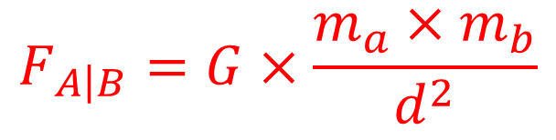

H28
H27

QUESTION

Sachant que la relation reliant le poids, la masse et l’intensité du champ de pesanteur est $P= m×g$ , donner la bonne expression du champ de pesanteur g.

QUESTION

Réaliser la conversion suivante :

1h 45 min = _ _ _ _ _ h

RÉPONSE

G : constante gravitationnelle (unité non attendue)
m_{a} : masse de l’astre A en kilogramme (kg)
m_{b} : masse de l’astre B en kilogramme (kg)
d : distance entre les deux astres en mètres (m)
RÉPONSE

.
$$t=\frac{d}{v}$$

RÉPONSE

1 h 45 min = 1,75 h

RÉPONSE

$$g=\frac{P}{m}$$

H30
H29

QUESTION

Réaliser la conversion suivante :

3 h 48 min = _ _ _ _ _ h

QUESTION

Réaliser la conversion suivante :

2 h 30 min = _ _ _ _ _ h

H32
H31

QUESTION

Réaliser la conversion suivante :

485 m = _ _ _ _ km

QUESTION

Réaliser la conversion suivante :

76 km = _ _ _ _ m

RÉPONSE

2 h 30 min = 2,5 h

RÉPONSE

3 h 48 min = 3,8 h

RÉPONSE

76 km = 76 000 m

RÉPONSE

485 m = 0,485 km

